Manual Técnico y Operativo Definitivo
AULA GLOBAL 360

1. Ingreso a la Plataforma (Landing Page)
Al ingresar al sistema, lo primero que verás es la Landing Page. No es solo una pantalla de bienvenida, contiene información vital.
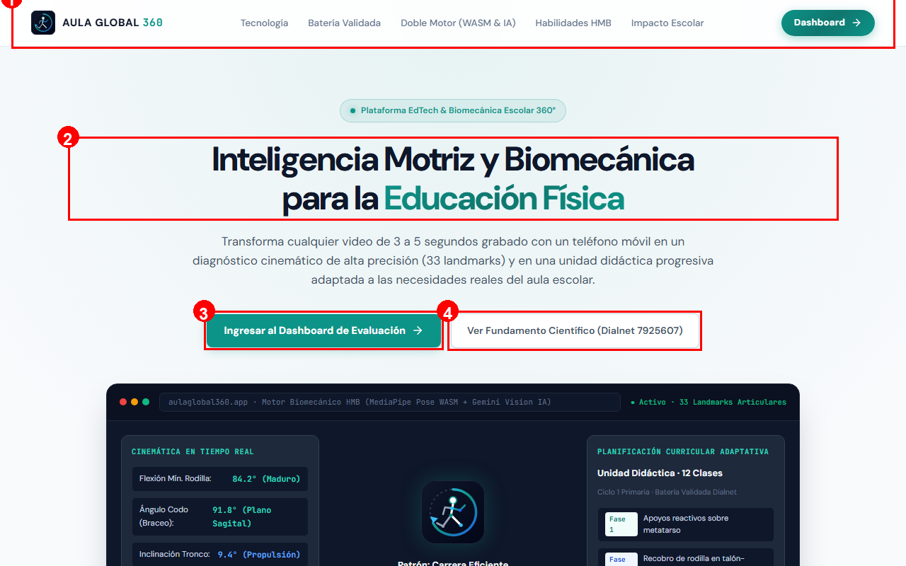
Elementos de la pantalla de inicio:
- [1] Menú de navegación: Te permite moverte por las diferentes secciones de ayuda, como "Tecnología", "Batería Validada" y "Habilidades HMB".
- [2] Título: Presenta el propósito central: Inteligencia Motriz y Biomecánica.
- [3] Ingresar al Dashboard: Este es el botón verde principal que inicia el flujo de trabajo de evaluación.
- [4] Fundamento Científico: Documentación médica y científica de respaldo.

2. Conociendo la Interfaz Principal (Dashboard)
El Dashboard es tu centro de operaciones.
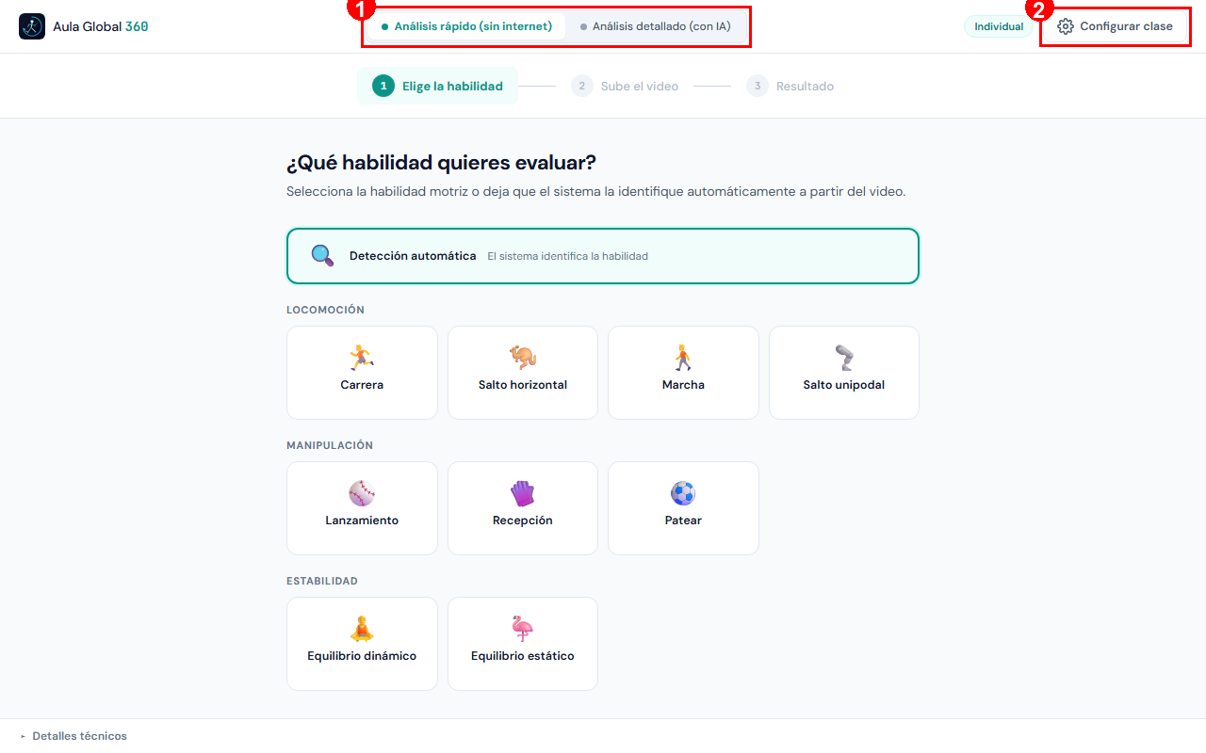
- [1] Selector de Motor (Local vs Gemini): Permite decidir si el procesamiento lo hace tu PC o la IA de Google. "Local" es más rápido pero menos descriptivo, "Gemini" es para diagnósticos médicos de alta precisión.
- [2] Configurar clase (Botón derecho): Es obligatorio entrar aquí antes de subir un video. Al hacer clic, se abre el panel lateral (Drawer).

3. Panel de Configuración (El Cerebro de la IA)
En este panel defines exactamente qué quieres que haga la IA con los datos biométricos. Si no configuras esto bien, el plan de clase saldrá genérico. Analiza detalladamente cada casilla:
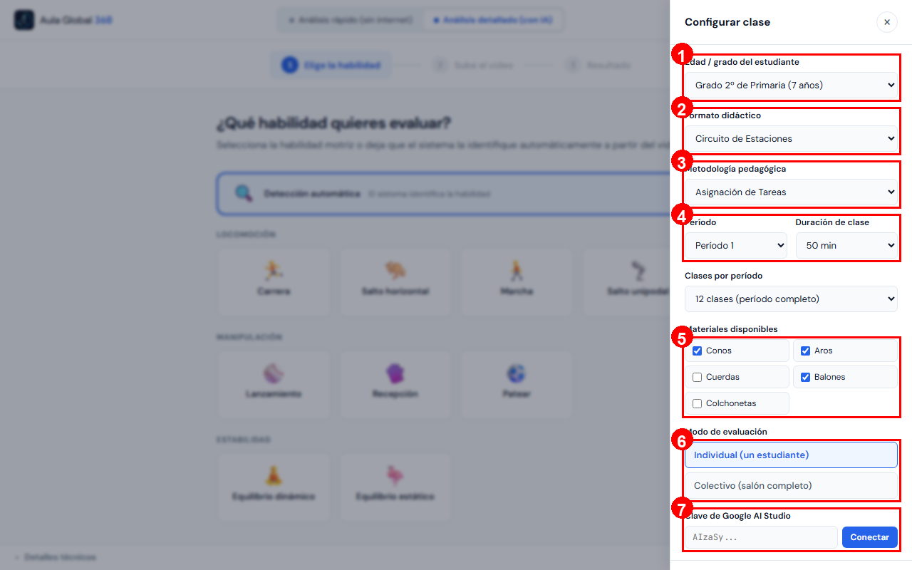
- [1] Grado / Edad: La Batería de González Palacio es estricta con las edades (5 a 11 años). La IA comparará el video del niño con lo que la literatura exige EXACTAMENTE para esa edad.
- [2] Formato Didáctico: Dicta la estructura de la clase. Ej: "Cuento Motor" hará que la IA redacte un plan narrativo; "Circuito" creará estaciones.
- [3] Metodología: Define el rol del docente. "Mando Directo" redactará órdenes ("Haz esto"), mientras "Descubrimiento Guiado" redactará preguntas ("¿Cómo podrías saltar mejor?").
- [4] Tiempos y Cantidad: Período escolar, duración en minutos y total de clases. La IA usará fórmulas matemáticas para fraccionar los minutos exactos (Ej: 10m calentamiento, 30m central).
- [5] Materiales Disponibles: Si desmarcas "Aros", la IA NUNCA sugerirá un juego con aros en la planeación. Es un filtro estricto de recursos reales de tu escuela.
- [6] Modo de Evaluación (Individual / Colectivo): Cambia la interfaz a modo de registro múltiple si es "Colectivo", para procesar a 30 niños en serie.
- [7] Clave de Google AI (API Key): Solo visible si elegiste motor "Gemini". Aquí insertas la llave de Google AI Studio para conectar la plataforma a la nube.

4. Flujo de Trabajo y Procesamiento de Video

Paso 1: Elección de Habilidad
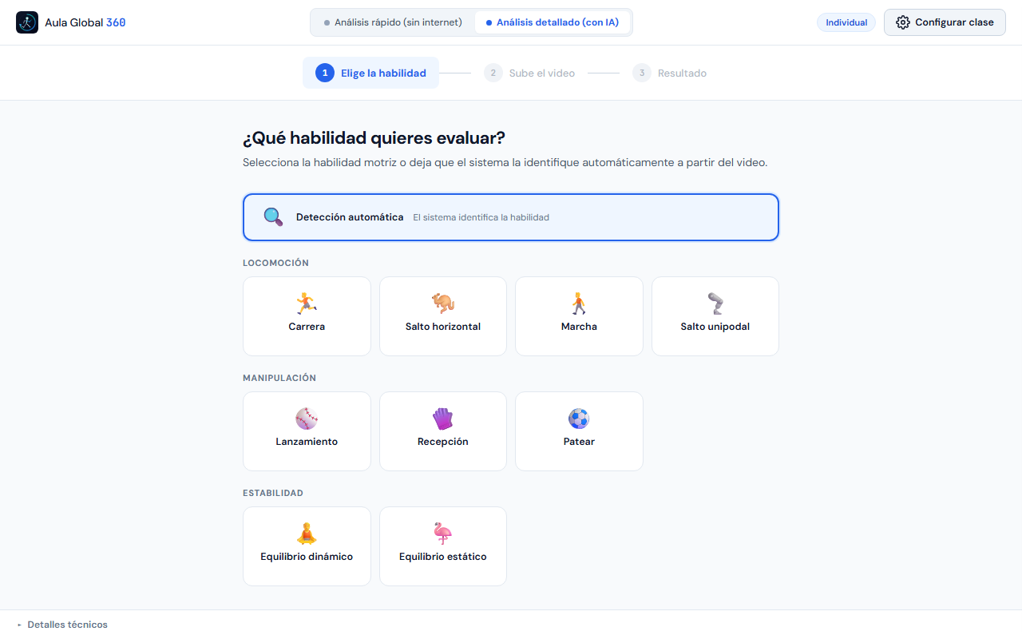
- [1] Detección automática: El sistema inferirá qué está haciendo el niño basándose en los vectores.
- [2] Rejilla de habilidades: Selección forzada de la habilidad si el profesor desea sobrescribir la auto-detección (Ej. Carrera, Salto, Lanzamiento).

Paso 2: Subida y Extracción de Fotogramas
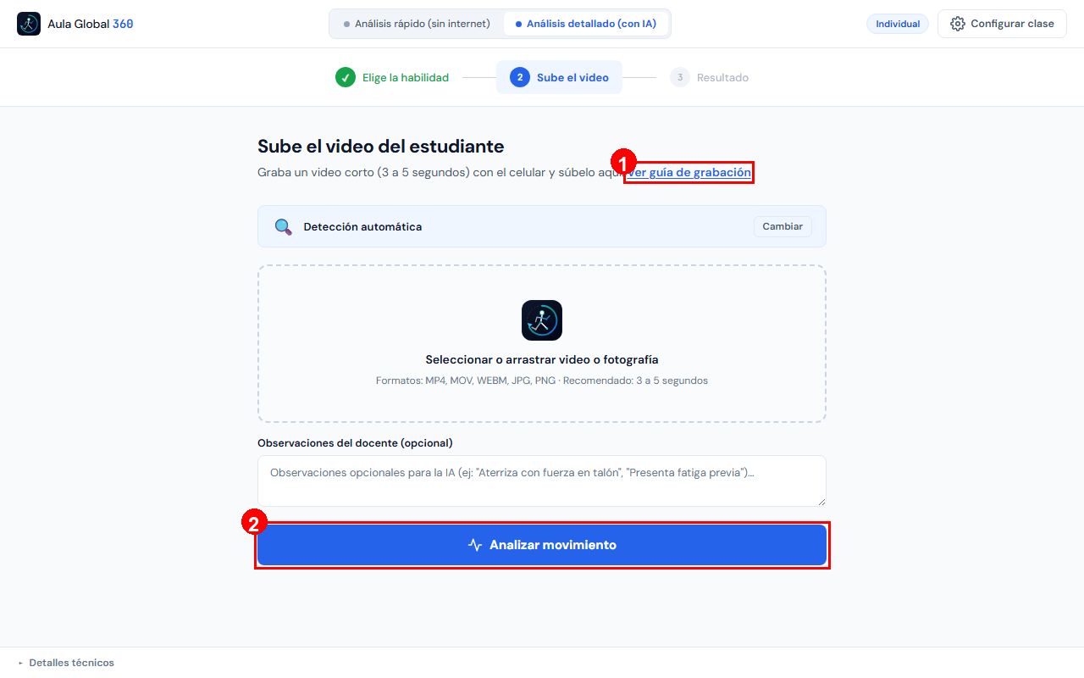
Antes de subir, es vital hacer clic en "Ver guía de grabación". Se abre este panel que muestra cómo ubicar el celular o la cámara (perfil, frente, 3 segundos).
Antes de subir, es vital hacer clic en "Ver guía de grabación". Se abre este panel que muestra cómo ubicar el celular o la cámara (perfil, frente, 3 segundos). Al subir el video, espere pacientemente a que aparezca la tira de fotogramas antes de realizar cualquier otra acción.

Paso Crítico: Fotogramas Clave
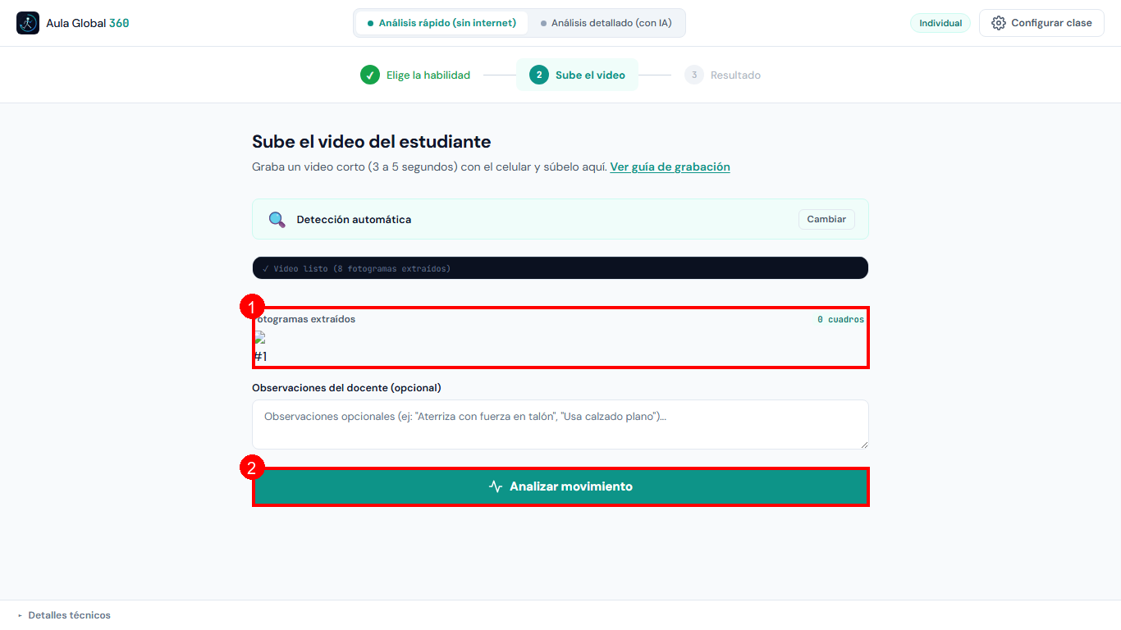
¡MUY IMPORTANTE!: Al subir el video, el sistema extraerá internamente cuadros de movimiento. NO DEBES CLICKEAR "Analizar movimiento" INMEDIATAMENTE. Si le das clic a lo loco o muy rápido, la pantalla te arrojará un error indicando que subas el video. Debes esperar a que la tira de imágenes (fotogramas) aparezca en pantalla. Si vuelves a hacer clic en la zona gris, borrarás el progreso.
- [1] Tira de Fotogramas: Zona donde aparecen los recortes que la IA analizará (aparece tras unos segundos de procesar).
- [2] Botón Analizar Movimiento: Se ilumina cuando los fotogramas están listos. Solo entonces se debe presionar.

Paso 3: Resultados y Exportación
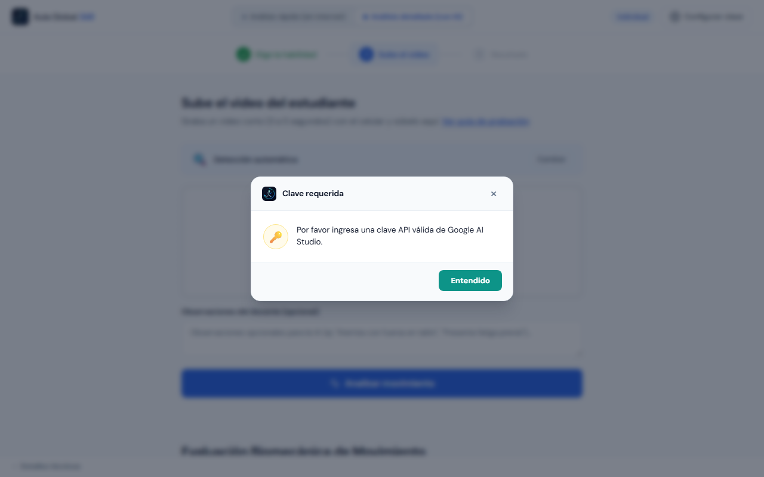
- [1] Contenedor de Resultados: Muestra la calificación sobre 100, la etapa motriz (Inicial, Elemental, Maduro) y las recomendaciones.
- [2] Descargar Reporte Biomecánico: Baja el documento Word individual del estado médico y motor del estudiante.
- [3] Descargar Planeación Docente: Baja el documento Word masivo con la unidad didáctica completa basada en tu configuración inicial (Tiempos, Materiales, Metodología).

